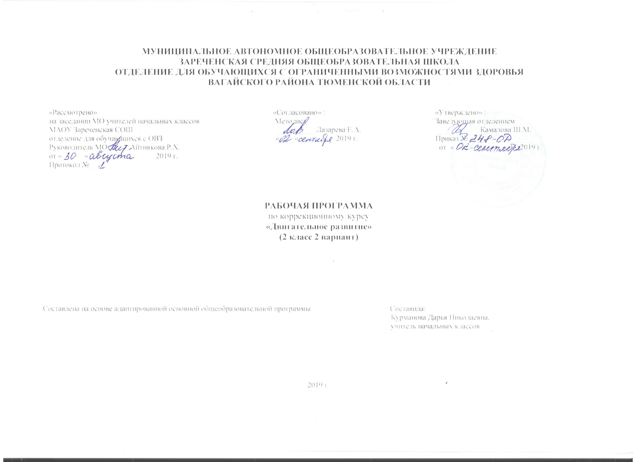
1. Пояснительная записка
Рабочая программа для 2 класса по коррекционному курсу «Двигательное развитие» для обучающихся воспитанников с умственной отсталостью в умеренной и тяжелой степени, составлена на основе:
- Адаптированной основной образовательной программы общего образования, разработанной на основе ФГОС для обучающихся с умственной отсталостью (вариант 2);
- Приказа Минобрнауки РФ от 19 декабря 2014 года №1599 «Об утверждении ФГОС образования обучающихся с умственной отсталостью (интеллектуальными нарушениями;
Двигательная активность является естественной потребностью человека. Развитие двигательных навыков необходимо для нормальной жизнедеятельности всех систем и функций человека (дыхание, работа сердечно-сосудистой системы и других внутренних органов). У большинства детей с тяжелыми множественными нарушениями развития имеются значительные нарушения опорно-двигательных функций, ограничивающие возможности самостоятельной деятельности обучающихся.
Цель программы: обогащение сенсомоторного опыта, поддержание и развитие способности к движению и функциональному использованию двигательных навыков.
Задачи:
- мотивация двигательной активности;
- поддержка и развитие имеющихся движений;
- расширение диапазона движений и профилактика возможных нарушений;
- освоение новых способов передвижения.
Наряду с вышеуказанными задачами в коррекционном курсе «Двигательное развитие» решаются и специальные задачи, направленные на коррекцию умственной деятельности школьников:
- развитие тактильных ощущений кистей рук и расширение тактильного опыта;
- развитие зрительного восприятия;
- развитие зрительного и слухового внимания;
- развитие вербальных и невербальных коммуникативных навыков;
-формирование и развитие координации движений;
- развитие пространственных представлений;
- развитие мелкой моторики, зрительной координации.
При организации процесса обучения в рамках данной программы предполагается применение образовательных здоровьесберегающих информационно-коммуникативных, игровых технологий.
3. Описание места учебного предмета в учебном плане.
Коррекционный курс «Двигательное развитие» является инвариантной частью учебного плана, согласно которому на его изучение во втором классе отводится 2 часа в неделю, 68 часов в год.
4. Личностные и предметные результаты освоения учебного предмета
Личностные базовые учебные действия:
- положительное отношение к окружающей действительности;
- понимание личной ответственности за свои поступки;
- осознанное выполнение обязанностей ученика.
Регулятивные базовые учебные действия:
- вход и выход из учебного помещения со звонком;
- ориентировка в пространстве зала;
- активное участие в двигательной и игровой деятельности;
- работа со спортивным инвентарем;
- адекватная реакция на контроль и оценку учителя.
Познавательные базовые учебные действия:
- дифференцированное восприятие окружающего мира, его временную и пространственную организацию;
- осуществление выбора наиболее эффективных способов решения практических задач в зависимости от конкретных условий.
Коммуникативные базовые учебные действия:
- вступление в контакт и работа в коллективе (учитель-ученик, ученик-ученик, ученик-класс, учитель-класс);
- понимание инструкций;
- сотрудничество со взрослыми и сверстниками;
- доброжелательное отношения, сопереживания, конструктивные взаимодействия с окружающими.
Предметные результаты обучения:
Минимальный уровень:
- представления и физической культуре как о средстве укрепления здоровья, физического развития и физической подготовки человека;
- представления о правильной осанке;
- знание строевых команд;
- представления о бережном обращении с инвентарем и оборудованием;
- соблюдение требований техники безопасности в процессе урока физической культуры.
Достаточный уровень:
- развитие элементарных пространственных понятий;
- знание частей тела человека;
- знание элементарных видов движений;
- умение выполнять исходные положения;
- умение бросать, перекладывать, перекатывать;
- умение управлять дыханием.
Личностные результаты обучения:
- активное включение в общение и взаимодействие со сверстниками;
- развитие положительных качеств личности;
- управление собственными эмоциями в различных ситуациях;
- проявление дисциплинированности и упорства в образовательной деятельности;
- формирование адекватных представлений о собственных возможностях и ограничениях;
- формирование навыков самообслуживания дома и в школе;
- формирование знаний о правилах поведения в общественных местах.

5. Содержание рабочей программы

№  п/п | Раздел | Кол-во  часов | Содержание раздела
1 | Общеразвивающие и корригирующее упражнения | 12 | Дыхательные упражнения в образном оформлении. Дыхательные упражнения по подражанию, под хлопки, под счет. Грудное, брюшное и полное дыхание в исходном положении «лежа на спине», «сидя», «стоя». Дыхание через нос, через рот. Изменение длительности вдоха и выдоха. Дыхание в ходьбе с имитацией. Движение руками в исходном положении. Движение предплечий и кистей рук в различных направлениях. Наклоны, приседания
2 | Прикладные упражнения | 16 | Ходьба - ровным шагом, в колонне, по кругу, взявшись за руки, на носках, в медленном и быстром темпе  Равновесие – ходьба по линии, на носках.  Броски, ловля, передача предметов - правильный захват различных по величине и форме предметов одной и двумя руками, передача и перекаты мяча.
3 | Игры | 6 | «Кошка и мышки», «Волшебный мешочек», «Вот так позы», «Аист ходит по болоту», «Запомни порядок»

6. Материально – техническое обеспечение.

Наглядные пособия, видео материал.

